  
    - Blockchain
  bitcoin & more
  Kurzbeschreibung
  Mit dem Hype um Bitcoin, der wohl bekanntesten Blockchain-Kryptowährung, weiteren Kryptowährungen und neuerdings auch NFTs, erhält die dafür benötigte Blockchain-Technologie immer mehr Aufmerksamkeit. Das Buzzword erzeugt riesiges Interesse – aber was ist eigentlich diese Blockchain?
  Eine Blockchain kann man sich wie ein Kassenbuch vorstellen. Sobald zwischen zwei Parteien eine Transaktion stattfindet, wird in das Kassenbuch eine neue Position eingetragen. Das Kassenbuch liegt jedoch nicht irgendwo in einer Schublade. Tausende Kopien davon befinden sich geschützt auf Privatcomputern und Businessservern rund um den Globus. Wird eine neue Position in eine dieser Kopien eingetragen, erscheint diese in allen anderen Kopien ebenfalls. Damit gilt die neue Position als authentifiziert, also echt und dauerhaft gültig, denn aus dem Netzwerk von tausenden geschützten Kopien lässt sich der Eintrag nicht mehr eliminieren.
  Zu Abstrakt? Hier eine Geschichte: A drückt B Geld in die Hand. Dabei sehen jedoch einige hundert Leute zu. Alle können bestätigen, dass A das Geld B gegeben hat und kennen auch den Betrag. Die Kontrolle über die Transaktion hat also ein Netzwerk und nicht wie bisher ein einzelner Akteur, beispielsweise eine Bank. Was jedoch niemand genau weiss ist, wer A und B sind. Transaktionsteilnehmer sind anonym, ausser sie möchten erkannt werden.
  
  Anwendungsfälle:
  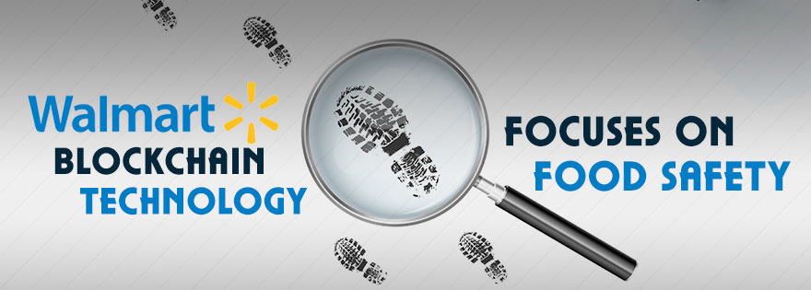
  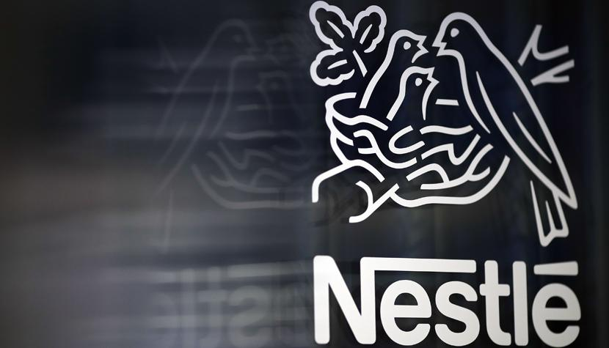
  
  
  Weblinks
  Erklärvideo   | Beispiel Bitcoin  
  Beispiel Nestlé  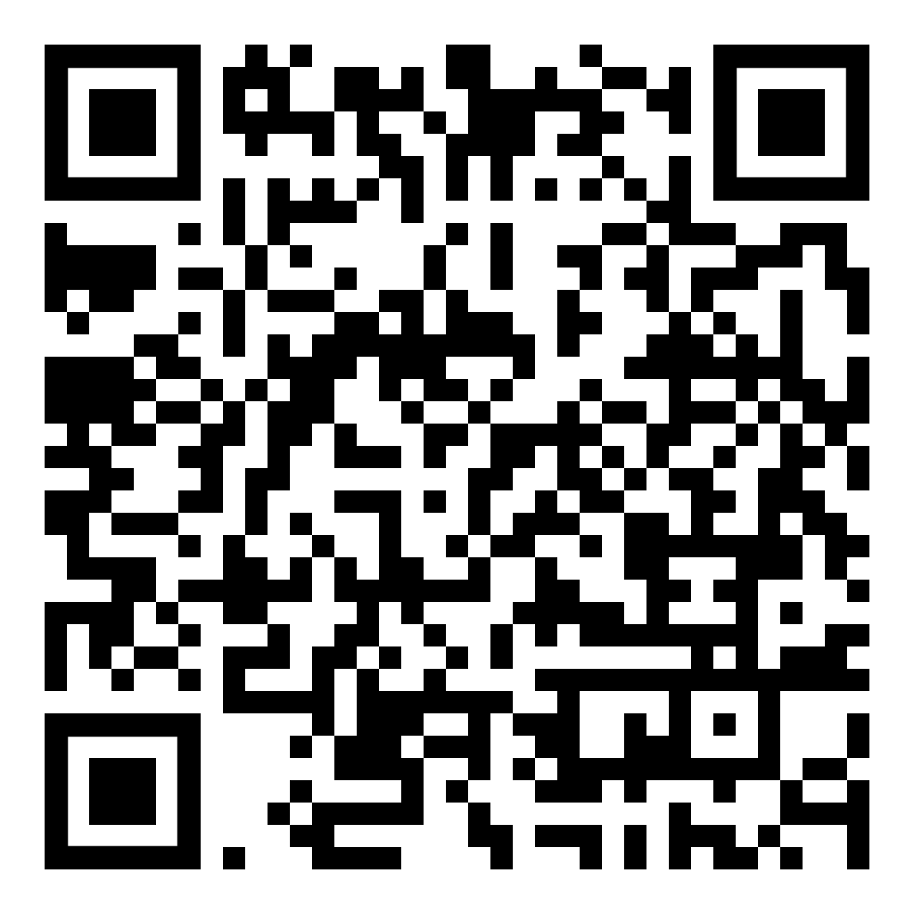 | NFTs  